PROJETO INTEGRADOR I

Parkinson em Movimento



Alunos: Alessandra Rodrigues, Rodrigo Vaz, Davi da Rocha e Thiago Filgueira
Semestre: 2026/1
1. INTRODUÇÃO

1.1 Caracterização da Organização, Setor ou Área do Objeto de Estudo
O objetivo principal deste projeto é alimentar o conteúdo acadêmico pertencente à disciplina de “Projeto Integrador I”, do curso superior de Tecnologia em Sistemas para Internet (IFB – Campus Brasília). Este relatório tem como objetivo apresentar todos e quaisquer registros de desenvolvimento obtidos durante os três semestres de desenvolvimento e parceria.
A princípio, foi decidido pelo grupo de discentes, com auxílio dos docentes Fábio Ferraz Fernandez e James Batista Figueiredo, acompanhar a profissional Cristiane Ramos de Morais, fisioterapeuta neurofuncional especialista em doença de Parkinson (DP) e mestre em Ciências, em seu projeto “Parkinson em Movimento”.
O projeto tem como finalidade desenvolver um sistema web que possa dar o suporte necessário e essencial à iniciativa Parkinson em Movimento. O sistema visa atender o cliente em suas necessidades, auxiliando pessoas no tratamento remoto da doença de Parkinson com informações precisas e completas sobre a doença por meio de uma estrutura compatível com dispositivos móveis.

1.2 Problemática
A conclusão obtida após uma análise conjunta realizada entre o grupo e a cliente é de que grande parte do público alvo do sistema a ser desenvolvido não possui tato e facilidade com tecnologia. Somado ao objetivo de criar algo palpável, a problemática se torna algo conexo à motivação da cliente de levar seu trabalho a pessoas que não tem fácil acesso ao tratamento de Parkinson, seja por questões financeiras ou de locomoção.
Como já citado anteriormente, é extremamente importante que o sistema seja compatível e otimizado em dispositivos mobile, por questões de interatividade e portabilidade. Até a fase intermediária do tratamento é primordial que o aplicativo seja didático o suficiente para que qualquer paciente seja capaz de realizar os exercícios sozinho.
1.3 Objetivos de Negócio
O objetivo do projeto “Parkinson em Movimento” é alcançar o êxito na entrega do Website e software juntamente com a satisfação do cliente, possibilitando que tenha uma gestão organizacional mais sustentável, fluída e orgânica. O cliente proprietário do negócio terá um bom aproveitamento das tecnologias e funcionalidades do sistema. As habilidades desenvolvidas pelos estudantes estão baseadas na compreensão social e humana em relação às expectativas do cliente, o que permite o contato com a resiliência na gestão de crise na área de tecnologia. Além disso, o projeto “Parkinson em Movimento” proporcionará aos pacientes de Parkinson um contato facilitado com os multi-profissionais da saúde especializados na doença através do Website e Software.
O sistema tem como finalidade a disposição organizada e didática de exercícios físicos fisioterapêuticos para pacientes com Parkinson, informações básicas do paciente, seus sintomas e condições, além de um monitoramento do progresso de atividades físicas. Com isso, a disseminação dos conhecimentos da fisioterapeuta para o máximo de pacientes com a doença será alcançada de forma online. O sistema terá um valor educativo e de suporte, proporcionando ao usuário uma experiência de tratamento fisioterápico mais agradável da condição, sendo ornado de maneira simplista e proporcionando uma sensação de intimidade com o sistema.
O valor do projeto para a empresa consiste na disseminação de vídeos educativos de atividades físicas para os pacientes possuírem autonomia em realizar exercícios físicos, atingindo indivíduos que não possuem acesso adequado ao fisioterapeuta presencial.

1.4 Justificativa da Proposta
O sistema desenvolvido pelo projeto irá resolver a falta de acesso à reabilitação da doença de Parkinson, pois com as disposições organizadas dos vídeos educativos para realização de atividade física promove o monitoramento quanto ao progresso da qualidade de vida aos portadores da doença. A ideia do Website foi desenvolvida na pandemia do COVID-19 onde o contato presencial foi cessado e a vontade de continuar auxiliando os pacientes de Parkinson permaneceu. Atualmente, a empresa não continuou com a ideia por falta de recursos e auxílio profissional, mas a essência está presente.
Os problemas enfrentados pelo Website/Software seria integrar e sintetizar as informações que a cliente quer passar aos pacientes, ele deve conter informações necessárias e confiáveis. Prontamente, se esses recursos não forem trabalhados de forma adequada, a credibilidade do sistema não alcançará os indivíduos portadores da DP do triângulo mineiro, onde a ideia nasceu, ou até do território nacional.
Para permitir e continuar a assistência na reabilitação da doença, a criação do sistema seria a justificativa principal. O Website irá gerenciar, pontuar e coletar informações quanto aos sintomas nos diferentes estágios da doença, irá distribuir ao longo da landing page conhecimentos quanto a saúde, além de ter tutoriais educativos físicos para autonomia dos pacientes. Dessa forma, o acesso ao tratamento fisioterápico será mais fácil reduzindo barreiras quanto à distância ou financeira.

2. GESTÃO DO PROJETO

2.1 Equipe do Projeto
A equipe do projeto é composta por quatro membros, com as seguintes funções e responsabilidades:
- Product Owner (Alessandra Rodrigues): Atua como ponte entre o cliente e a equipe; gerencia requisitos, prioriza o fluxo de trabalho e assegura que a entrega final agregue valor ao negócio.
- Scrum Master (Davi da Rocha): Facilita o processo de desenvolvimento, remove impedimentos, seleciona ferramentas e garante a aderência à metodologia adotada.
- Developers (Rodrigo Vaz de Oliveira e Thiago Luiz Viana Filgueira): Responsáveis pela execução técnica do projeto, resolução de problemas e implementação de melhorias para tornar o produto tangível.
Também, é necessário as definições de seus papéis: o Product Owner terá como função garantir que o produto entregue seja exatamente como o cliente pediu e entendê-lo, explicitar à equipe o que deve ser desenvolvido e como deve ocorrer o desenvolvimento a partir dos requisitos, organizar uma lista de tarefas e tomar decisões urgentes em nome do cliente; o Scrum Master deverá organizar o projeto, garantir que a equipe utilize as ferramentas corretas, resolver conflitos que possam ocorrer dentro do desenvolvimento do projeto e guiar a equipe para que o desenvolvimento do produto siga o que o Product Owner solicitou. Por fim, os developers deverão encontrar soluções para os problemas dados, executar tarefas orientadas pelo Scrum Master, sugerir melhorias e desenvolver o projeto tornando-o palpável.
Quanto ao desenvolvimento das tarefas será função do Product Owner defini-las conforme as solicitações do cliente, traduzi-las de maneira que toda a equipe possa compreender o pedido do cliente, esse também deverá ter comunicação constante com o cliente a fim de manter sempre alinhado às expectativas. Já Scrum Master, após a compreensão dos pedidos feitos pelo Product Owner, deverá definir quais os problemas a serem solucionados para acatar o pedido do Product Owner e orientar a equipe sobre como solucioná-los. As ferramentas serão indicadas e adequadas a solução para o problema e estará disponível à equipe para auxiliá-los na solução. Por fim, os developers deverão encontrar uma solução palpável para os problemas apresentados e desenvolvê-la sobre orientação e requisição do Scrum Master.
Quanto a comunicação da equipe serão feitas reuniões semanais com todos os membros presentes para detalhar o andamento das atividades e ao longo da semana os developers deverão relatar o progresso das soluções e problemas encontrados por meio de mensagens rápidas, buscando soluções para o problema com inovação. A depender da necessidade, o Product Owner deverá intervir na solução do problema caso não atenda alguma necessidade não definida.
2.2 Planejamento do Projeto
O desenvolvimento do projeto “Parkinson em Movimento” foi dividido em etapas organizadas para garantir a criação de uma solução funcional, acessível e compatível com dispositivos móveis.
Inicialmente, foram realizadas reuniões com a cliente para levantamento dos requisitos e compreensão das necessidades do público-alvo. A partir dessas reuniões, a equipe identificou os principais problemas enfrentados pelos pacientes com doença de Parkinson, principalmente relacionados à dificuldade de acesso ao tratamento fisioterapêutico e à limitação no uso de tecnologias digitais.
Na etapa de planejamento e design, foi elaborado o mapa do site para estruturar a navegação e organizar as informações do sistema. Em seguida, foram desenvolvidos protótipos da interface, priorizando acessibilidade, simplicidade visual e facilidade de uso em smartphones. A identidade visual do projeto já estava disponível e foi implementada de acordo com o design das cores.
A implementação do front-end foi realizada utilizando HTML, CSS e JavaScript, aplicando conceitos de responsividade para adaptação em diferentes tamanhos de tela. Durante essa fase, a equipe organizou o código seguindo boas práticas de desenvolvimento web e integração com o repositório GitHub.
Ao longo do desenvolvimento, foram executados testes de usabilidade, responsividade e compatibilidade entre navegadores, além da validação contínua junto à cliente para realização de ajustes e melhorias na interface e funcionalidades.
Após a finalização, o sistema será disponibilizado em plataforma de hospedagem compatível com o escopo do projeto e mantido em repositório GitHub para futuras atualizações.

2.3 Cronograma
O cronograma foi organizado pelo site notion.so a partir das demandas iniciais do projeto, entrega do layout do site “Parkinson em Movimento”e reuniões com a cliente. Foi dividido em status de planejado, em andamento e concluído com os prazos definidos em cada bloco de tarefas, assim como quem são os responsáveis.
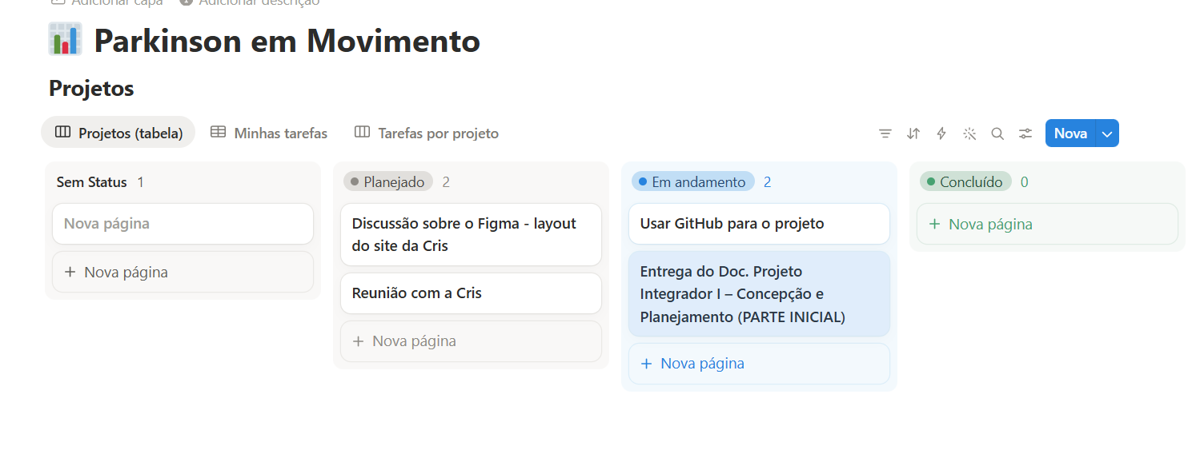

2.4 Repositório do GitHub
https://github.com/infocbra/2026-1-noturno-pi1-g4-2026-1-1

2.5 Recomendação de hospedagem

A hospedagem de um sistema é um serviço no qual é reservado um espaço em um servidor para o armazenamento de arquivos de projetos de sistemas, deixando disponíveis para qualquer usuário do sistema. Para acessar esses arquivos, é necessário que o usuário possua o endereço onde o sistema está alocado que seria o domínio.

Diante disso, para esse projeto é necessário a utilização de um serviço de hospedagem para que os seus usuários possam acessar os serviços oferecidos pelo cliente deste projeto. Assim, é necessário a escolha de um tipo de hospedagem de acordo com as necessidades do cliente e os tipos apresentados de hospedagem são:

• Hospedagem compartilhada: ao qual, vários sites compartilham de um mesmo recurso de um servidor;

• Hospedagem de servidor dedicado: ao qual, há um servidor exclusivo para o site;

• Hospedagem de servidor virtual privado (VPS): ao qual, parte dos recursos de um servidor é dedicado a um site;

• Hospedagem em nuvem: ao qual, semelhante à hospedagem VPS, porém há vários servidores disponibilizando o serviço e não somente um;

No projeto foram identificadas os seguintes requisitos focados para o tipo de hospedagem:

Inicialmente um pequeno volume de acessos que poderão crescer no futuro;

Deverá ter um banco de dados para o controle de usuários por parte do cliente e é necessário que seja seguro para guardar essas informações, sem riscos de invasões, ataques, roubo ou vazamento de dados do sistema a ser desenvolvido;

Necessidade de suporte técnico: o cliente do projeto pode ser leigo nesse tipo de questão e portanto se faz necessário um bom suporte técnico por parte da empresa escolhida;

Gerenciamento fácil de conteúdo: será necessário que esteja incluso um serviço de gerenciamento de conteúdo para fornecer um sistema intuitivo para o cliente atualizar o seu conteúdo conforme a necessidade;

Como requisito adicional, o cliente deseja que o sistema permita futuras expansões de funcionalidades conforme novas necessidades surgirem. Para isso, recomenda-se a contratação de um serviço de desenvolvimento e suporte de software, capaz de auxiliar na implementação e manutenção de novos recursos ao longo do tempo.
Considerando os requisitos do projeto, a hospedagem em nuvem apresenta-se como a alternativa mais adequada. Esse modelo oferece escalabilidade para acompanhar o crescimento futuro do número de acessos, maior disponibilidade do serviço por utilizar múltiplos servidores e recursos de segurança capazes de proteger os dados dos usuários armazenados no sistema. Além disso, provedores de hospedagem em nuvem geralmente disponibilizam suporte técnico especializado e ferramentas de gerenciamento que facilitam a administração do conteúdo pelo cliente. A flexibilidade desse modelo também favorece futuras expansões do sistema, permitindo a implementação de novas funcionalidades e serviços conforme as necessidades do cliente evoluírem.

3. PESQUISA E REFERÊNCIAS

3.1 Sistemas Similares
A análise de sistemas e plataformas similares ao projeto Parkinson em Movimento permitiu compreender quais funcionalidades, recursos e estratégias são mais relevantes para sistemas digitais voltados à área da saúde e reabilitação fisioterapêutica. Foram analisados os sites PhysiApp, Viver com Parkinson, Associação Brasil Parkinson e Movimento Parkinson, todos relacionados ao acompanhamento, suporte e disseminação de informações para pacientes com Doença de Parkinson.
O PhysiApp destaca-se por oferecer um sistema de fisioterapia remota baseado em exercícios personalizados e vídeos educativos, permitindo que os pacientes realizem atividades físicas em casa com acompanhamento profissional. Sua interface simples e intuitiva facilita o uso por diferentes públicos, além de possibilitar o monitoramento do progresso do usuário ao longo do tratamento. Esse modelo contribui diretamente para a proposta do Parkinson em Movimento, principalmente na organização didática dos exercícios e no incentivo à autonomia do paciente.
O site Viver com Parkinson possui foco informativo e educativo, disponibilizando conteúdos sobre sintomas, tratamentos e qualidade de vida. Um de seus principais diferenciais é a linguagem acessível e humanizada, aproximando as informações médicas da realidade dos pacientes e familiares. Essa característica demonstra a importância de desenvolver um sistema acolhedor com comunicação simples e acessível.
Já a Associação Brasil Parkinson apresenta uma estrutura voltada ao suporte multidisciplinar, reunindo informações e serviços relacionados à fisioterapia, psicologia, nutrição e outras áreas da saúde. O principal diferencial observado é a credibilidade das informações e a integração entre diferentes profissionais, fortalecendo o suporte ao paciente.
Por fim, o Movimento Parkinson enfatiza a importância da atividade física para melhoria da qualidade de vida dos portadores da doença. O site utiliza uma comunicação visual amigável e incentiva a prática contínua de exercícios físicos como ferramenta terapêutica e preventiva.
Com base na análise realizada, observa-se que o projeto Parkinson em Movimento possui potencial para integrar os principais pontos positivos encontrados nessas plataformas em um único sistema. A proposta diferencia-se por unir vídeos educativos, monitoramento de progresso, informações confiáveis e acessibilidade digital, promovendo maior autonomia e inclusão para pacientes com Parkinson, especialmente aqueles com dificuldade de acesso ao tratamento presencial.

3.2 Quadro Comparativo entre Sistemas Similares

Funcionalidade | PhysiApp | Viver com Parkinson | Associação Brasil Parkinson
Vídeos educativos | Possui vídeos demonstrativos de exercícios fisioterapêuticos. | Possui conteúdos informativos e educativos. | Disponibiliza materiais educativos sobre Parkinson.
Monitoramento do paciente | Permite acompanhamento da evolução do paciente. | Não possui monitoramento direto. | Suporte multidisciplinar ao paciente.
Exercícios fisioterapêuticos | Exercícios personalizados e organizados. | Não possui foco em exercícios guiados. | Oferece apoio fisioterapêutico institucional.
Informações sobre Parkinson | Conteúdo básico relacionado ao tratamento. | Grande foco em informações educativas. | Informações confiáveis sobre a doença.
Interface acessível | Interface simples e intuitiva. | Navegação simples e acolhedora. | Estrutura organizada e institucional.
Diferencial principal | Fisioterapia remota com monitoramento. | Linguagem humanizada e educativa. | Suporte multidisciplinar especializado.

3.3 Pesquisa de Tecnologias
Para ter uma compreensão das instruções de linguagens de programação necessita-se das linguagens de alto nível. Elas serão traduzidas para que a máquina a entenda e logo em seguida será compilada para permitir a eficiência na execução dos códigos realizados.
As principais tecnologias existentes de linguagens de programação englobam: HTML, CSS, Python, C##, C++, JavaScript, PHP, Swift, Java, Go, SQL, Ruby, entre outros. Essas linguagens estão mais próximas da linguagem humana e permitem a transmissão de comandos. Para o projeto Parkinson em movimento, utiliza-se HTML, JavaScript e CSS para iniciar o Front-End. As vantagens dessas linguagens permitem a facilidade de desenvolvimento de sistemas Web com a mudança de estilo. Um dos principais objetivos do HTML5 é facilitar a manipulação do elemento possibilitando o desenvolvedor a modificar as características dos objetos de forma não intrusiva e de maneira que seja transparente para o usuário final [EIS; FERREIRA, 2012, p. 29]. Diante disso, o HTML permite a integração do uso do CSS que formata a informação provinda do HTML que pode ser vídeo, imagem, textos, qualquer elemento criado. Porém, segundo o autor [EIS;FERREIRA, 2012] o CSS pode sofrer incompatibilidade com algumas atualizações de grupos de propriedades criadas.
Para o projeto “Parkinson em Movimento” foram utilizadas as linguagens de HTML e CSS para implementar o Front-End com o auxílio da biblioteca virtual “W3Schools”, uma plataforma online de ensino de linguagens de programação. Ao longo do desenvolvimento das linguagens do projeto utilizou-se a plataforma de construção Visual Studio Code (VSCode), um editor de código-fonte aberto e gratuito. Essa plataforma é capaz de associar à uma ferramenta de controle de versão de projetos - GitHub, utilizado para esse trabalho.

5. FRONT-END

5.1 Protótipos
Com base em reuniões feitas com o cliente, o site será composto por uma página principal, introduzindo informações acerca do projeto e da criadora. Além de dispor de uma síntese breve e introdutória da condição de Parkinson, com a história de sua descoberta, estágios, sintomas e tratamentos, dividida em “baralhos” diferentes que poderão ser aprofundadas caso este seja o interesse do usuário (com botões de saiba mais).
O esqueleto desses “baralhos” será realizado pelo JavaScript com função de trocas de cards com as informações estipuladas. O primeiro baralho relata a descoberta da doença de Parkinson; o segundo relata os sintomas físicos com um botão de “saiba mais” que posteriormente irá conter acesso a uma outra página com os vídeos de exercícios físicos educativos disponibilizado pela cliente; o terceiro baralho contém sintomas cognitivos; o quarto baralho relata os estágios da doença e por fim, o último baralho informa sobre o tratamento disponível juntamente com um botão de “saiba mais” para o usuário que queira receber informações a respeito da DP.
Após essa seção, as informações sobre a Cris e a criação do projeto são sintetizadas ao longo de quadros informativos. A seção de “vantagens” aborda a necessidade dos exercícios físicos para melhorar a qualidade de vida para as pessoas com a DP. Na parte de baixo da página irá conter um espaço de cadastramento para o usuário que quer ter acesso a newsletter sobre a doença, assim eles receberão notícias e dicas a respeito da condição de Parkinson.
Abaixo consta o protótipo inicial. A cliente validou seu formato, escolha de cores e elementos.

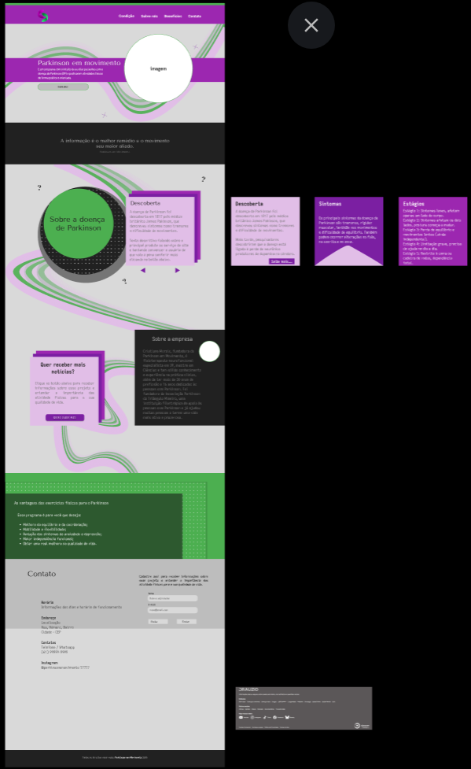

O protótipo mais atual:

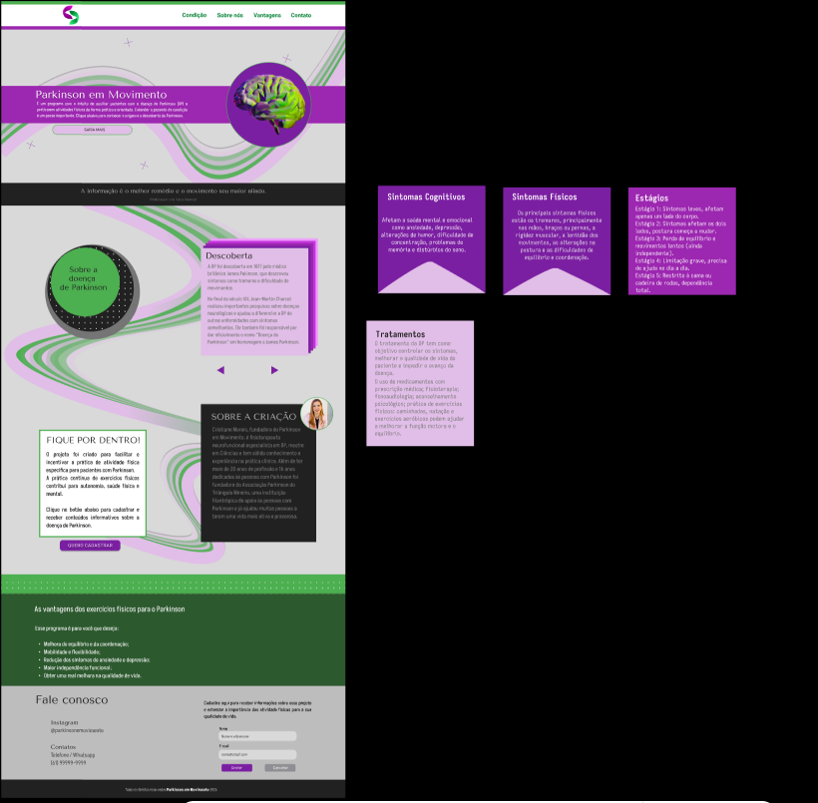

Link do protótipo para visualização em alta resolução:
https://www.figma.com/design/lIm3kXPoQvuc1iq5AVppbL/MockUp-Feito-por-Thiago--Copy-?node-id=2029-2&t=IUKovYZ5Hjs7bY3P-1

5.2 Implementação do Front-End
Após o segundo encontro com a cliente, definimos a implementação de funcionalidades essenciais no site. Para atender a diversidade dos usuários e aos diferentes estágios do Parkinson, a cliente solicitou a criação de um banco de dados integrado a um sistema de cadastro e funil. Assim, após o registro, cada usuário será direcionado a uma página personalizada, que exibirá os exercícios mais adequados para o seu perfil, acompanhada de um sistema de progressão para estimular a prática contínua.
Analisando o protótipo desenvolvido no Figma, identificamos que o fundo da imagem possui um arco rosado com linhas verdes. Para reproduzir esse efeito visual no código, utilizaremos a propriedade background-image no CSS.
Além disso, seguindo a sugestão do professor Tiago Segato, a equipe estuda a criação ou escolha de um framework para otimizar o desenvolvimento mobile. Essa etapa está em fase de análise para identificarmos os melhores meios de execução. A responsividade é uma prioridade da cliente, garantindo que o site funcione perfeitamente em dispositivos móveis para que os usuários possam acessá-lo de qualquer lugar, e não apenas em casa.
Por fim, a responsividade da plataforma contemplará a área de cadastro, a implementação de botões de ação (âncoras) para seções específicas da página e animações de transição entre caixas de informação, focadas especialmente na aba intitulada “Sobre a doença de Parkinson”.

8. RESULTADOS ESPERADOS

Os resultados esperados com esse Projeto Integrador são os acompanhamentos dos códigos em todo o seu desenvolvimento, fazendo desvios de rota quando necessário, até a sua entrega, para bem satisfazer a cliente, atendendo suas expectativas. Neste processo, foi acumulado conhecimentos passados em sala de aula e também os conhecimentos empíricos a respeito das tecnologias presentes no mercado de trabalho.

9. CONCLUSÃO
O projeto vem sendo desafiador em várias frentes diferentes, mas a modelagem do site foi a mais conflitante. O conteúdo desenvolvido ao longo do site foi pesquisado em sites de referências e protocolos de saúde. A Cris auxiliou nos conhecimentos sobre fisioterapia e nas ideias das distribuições das informações ao longo do site.
Inicialmente, o objetivo do site seria reunir produtos e serviços, como uma vitrine, porém com as reuniões estabelecidas com a cliente foi constatado que o site iria conter apenas informações sobre a DP e uma seção de cadastro para acesso a boletins informativos. Com isso, a importância de realizar reuniões mensais com a dona do projeto foi percebida e implementada para os alinhamentos do site. O processo de arquitetar uma solução de software, por mais simples que possa ser, é bastante gratificante, e nos permite várias correções de conduta em equipe, como melhorar nossa comunicação e gestão de crises.
Honestamente, o que poderia ser mudado são pontos de proatividade e integração do grupo com as demandas do projeto. Ao longo de três meses a autonomia será percebida e os integrantes irão se desenvolver tanto no aspecto de front-end como no back-end. Conflitos são naturais e até necessários em certos pontos, afinal, é um dos motores primários de toda equipe e talvez de toda a essência humana.

10. REFERÊNCIAS
ADEMILSON JÚNIOR. Pensando em contratar hospedagem para seu site? Antes veja esses 9 pontos! Disponível em: https://blog.configr.com/9-pontos-para-levar-em-consideracao-antes-de-escolher-a-hospedagem-de-seu-site/. Acesso em: 21 maio. 2026.
BRITTO, A. 5 tipos de hospedagem de sites e como escolher o melhor! Disponível em: https://www.godaddy.com/resources/br/artigos/tipos-de-hospedagem-de-sites. Acesso em: 21 maio. 2026.
EIS, Diego; FERREIRA, Elcio. HTML5 e CSS3 com farinha e pimenta. São Paulo: Tableless, 2012. Disponível em: https://www.kufunda.net/publicdocs/HTML5%20e%20CSS3%20com%20farinha%20e%20pimenta%20(Diego%20Eis,%20Elcio%20Ferreira)%20(z-lib.org).pdf. Acesso em: 21 mai. 2026.
NOGUEIRA, C. Quais os tipos de hospedagem de site e como escolher o ideal? Disponível em: https://www.blocktime.com.br/gestao-de-ti/tipos-de-hospedagem-de-site/. Acesso em: 21 maio. 2026.
OLIVEIRA, Denis. As 10 principais linguagens de programação que existem. Blog HubSpot, 18 fev. 2025. Disponível em: https://br.hubspot.com/blog/marketing/linguagens-de-programacao. Acesso em: 20 mai. 2026.
PARKINSON - Home. Disponível em: https://vivercomparkinson.com.br/. Acesso em: 21 maio. 2026.
PARKINSON | Associação Brasil Parkinson | São Paulo. Disponível em: https://www.parkinson.org.br/. Acesso em: 21 maio. 2026.
PAULA, A. Tipos de hospedagem web e qual é a melhor para você. Disponível em: https://www.hostinger.com/br/tutoriais/tipos-de-hospedagem-web?utm_term=. Acesso em: 21 maio. 2026.
PHYSIAPP®: Plataforma personalizada de fisioterapia e telessaúde. Disponível em: https://www.physiapp.com.br/. Acesso em: 21 maio. 2026.
PORTAL | Movimento Parkinson - Home | Movimento Parkinson. Disponível em: https://www.movimentoparkinson.com.br/. Acesso em: 21 maio. 2026.
RUAN FILADELPHO. Como Escolher a Melhor Hospedagem de Sites em 2026. Disponível em: https://www.hostgator.com.br/blog/escolher-melhor-hospedagem-sites/. Acesso em: 21 maio. 2026.

